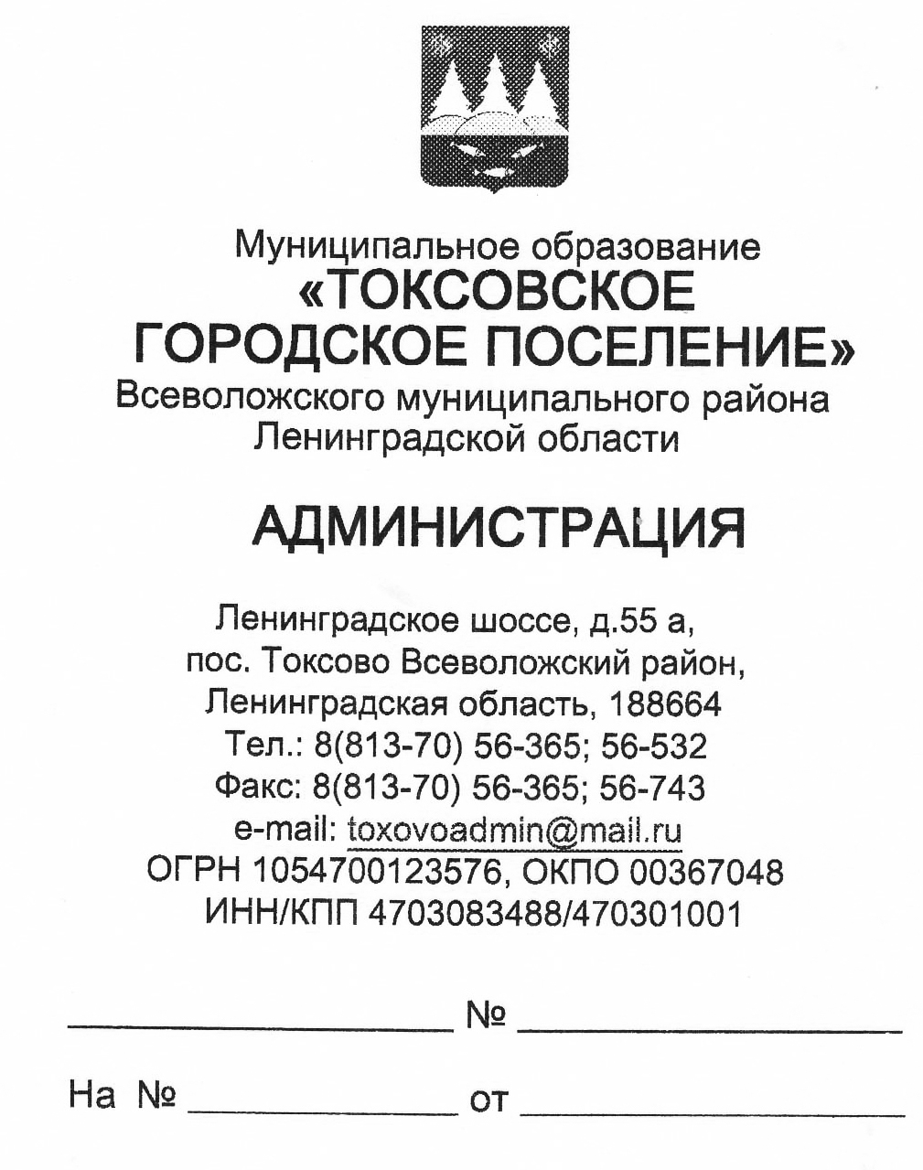 | Управление по муниципальному имуществу администрации муниципального образования «Всеволожский муниципальный район» Ленинградской области  188640, Ленинградская область, город Всеволожск, Колтушское шоссе, дом 138,  Заместитель главы администрации по экономике, градостроительству и имущественным вопросам  М.Р. Тоноян  Email:ipmsp@lenreg.ru  sv_maksimov@lenreg.ru

Уважаемая Маринэ Радиковна!

На ваше обращение от 21.04.2020 № 1105/10-16, администрация МО «Токсовское городское поселение» Всеволожского муниципального района Ленинградской области по вопросу предоставлении информации о количестве заключенных дополнительных соглашений с арендаторами недвижимого имущества об отсрочке внесения арендной платы по договорам аренды муниципального недвижимого имущества сообщает, что для реализации мер поддержки арендаторов-субъектов МСП в соответствии с постановлением Правительства Ленинградской области от 24.04.2020 года № 241 «О предоставлении льгот по уплате арендной платы по договорам аренды государственного имущества Ленинградской области в условиях ухудшения ситуации в связи с распространением коронавирусной инфекции (COVID-19) на территории Ленинградской области», утвердила Постановление № 199 от 29.04.2020 года «О предоставлении льгот по уплате арендной платы по договорам аренды муниципального образования «Токсовское городское поселение» Всеволожского муниципального района Ленинградской области в условиях распространением новой коронавирусной инфекции (COVID-19) на территории муниципального образования «Токсовское городское поселение» Всеволожского муниципального района Ленинградской области. Вышеуказанное Постановление размешено на официальном сайте МО «Тосковкое городское поселение». Арендаторы в администрацию МО «Токсовское городское поселение» Всеволожского муниципального района для заключений дополнительных соглашений, не обращались.
Приложение:
- Приложение.

Главы администрации С.Н. Кузьмин

